Когда Вы смонтировали «теплый пол», он уже находится в эксплуатируемом состоянии, работая напрямую от электрической сети. При этом системой потребляется большое количество электроэнергии, что в денежном эквиваленте выходит очень дорого, да и она быстрее перегорает. Поэтому для простоты, удобства, рентабельности работы системы подогрева рекомендуют произвести подключение термостата теплого пола. Этот электронный прибор, входящий в блок управления теплым полом, отвечает за его температурный режим: настраивает и поддерживает ее все время включения, делая систему энергоэффективнее.
Производят терморегуляторы различных видов. Классифицируют по таким показателям как:
1.Мощность.
В случае, если термостат с максимально возможной мощностью невозможно применить в помещении с большой площадью, производят зонирование места, делают монтаж отдельных приборы либо защищают от перегрузок магнитным пускателем (стоимость от 2500 до 9400 руб. за штуку).

2.Тип установки:
- накладные;
- встраиваемые (вставляют внутрь специального короба на стене или в шкаф на DIN-рейку).

3.Тип регулирования системы:
- с встроенным датчиком;
- с выносным;
- комбинированный вид.

4. Функциональная возможность.
- электронные (программируемые);
- электронно-механические;
- механические (более доступны в управлении и цене).
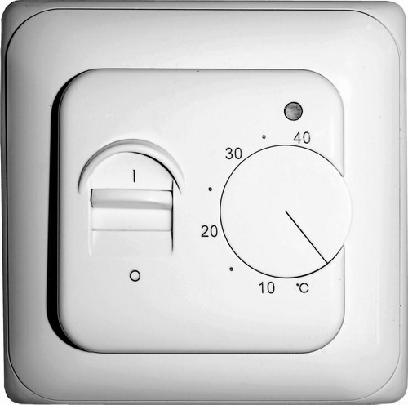
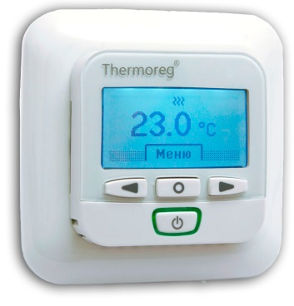

Преимущества программируемого термостата:
- осуществление выбора, даты, времени и уровня подогрева, перемены температуры на полградуса;
- на дисплее показывается текущая и требуемая t°С;
- экономное поддержание теплав режиме «отсутствие»;
- в некоторых моделях есть wi-fi, тогда возможно удаленно управлять обогревом.
Датчики (для более точной регулировки, монтируются с помощью гофрированной трубки) в терморегуляторе могут быть для определения температуры полового покрытия или воздуха, иногда присутствуют оба этих вида. Показания датчика t°С воздуха часто бывают искаженными из-за струй прохладного воздуха или горячих электроприборов. Замеры температуры пола нужно обязательно для тех покрытий, которым недопустим перегрев. Например, для ламината (t°C < 26).
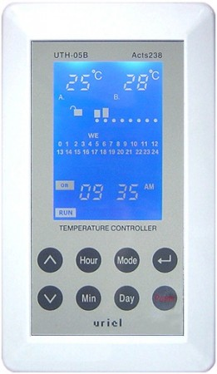
Самым совершенным на сегодняшний день будет термостат для водяного теплого пола, дающий сигнал на термоэлектрические головки коллектора по радиоволнам.
Советы.
Чтобы купить термостат для теплого пола необходимо руководствоваться некоторыми соображениями:
- Для санузлов, где мощность устройства от 100 до 400 Вт, а потребность в подогреве постоянная, электронный регулятор покупать не стоит.
- Также преимущество при выборе у механического терморегулятора, если в жилище есть маленькие дети. Регулятор более крепкий, нетрудно ремонтируется и не привлекает внимания, в отличие от светящегося сенсорного дисплея.
- Цифровой термостат следует предпочесть механическому, если необходимы более точные его показания, чтоб не допустить перегрева покрытия. А также такой термостат необходим для мощности системы более 3 кВт в сумме.
- Если в помещении делается распределение зон устройств отопления, то для эксплуатации и снижения затрат выгоднее выбрать программируемый прибор. Управление им с помощью Wi-Fi будет соответствовать концепции «smart house» («умный дом»).
Термостат для водяных теплых полов выбирают таким образом, чтобы мог регулировать насосно-смесительные блоки с помощью сервопривода без сбоев. Лучше проконсультироваться со специалистом и необходимо проверить и тщательно прочитать сертификат качества и спецификацию прибора.

Чаще всего приобретают терморегуляторы с датчиком замера t°С пола.
Распространенные марки на рынке и цена термостата для теплого пола:
Grand Meyer – 1150-2250 и 2600 руб. за штуку.
Priotherm (с защитой от детей) – 2100-2300 руб.
Energy (есть сенсорный датчик пола) – 2700-5000 руб.
Oj Electronics (есть режим понижения температуры и прерывания) – 1500-4550 руб.
Menred – 1500-2300 руб.
Thermoreg – 3600-6000 руб.
Devireg – 3100-6000 руб.
Stiebel Eltron – 4400-7600 руб.
Eberle – 2200-4500 руб.
I-Warm – 2100-3400 руб.
Теплолюкс – 2500-4800 руб.

Устройство и управление теплыми водяными полами
Если в доме оборудован теплый водяный пол, термостаты в нем контролируют направление тёплой воды с помощью сервопривода (система двигателей на вентилях коллектора). Температура воды должна составлять 25-55°С, а у воды радиаторного отопления она составляет 70-90°С. Для разбавления воды в системе имеется смесительный узел управления теплыми полами.
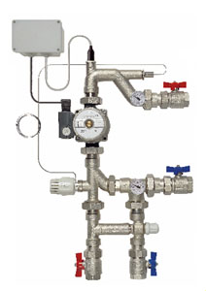

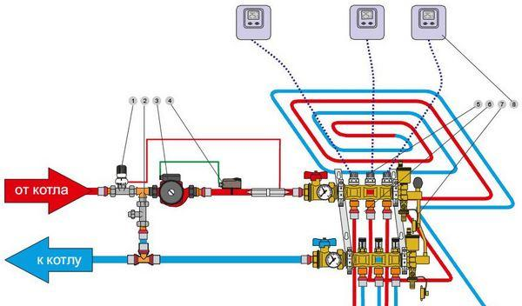
1. Термостатический клапан для теплого пола с датчиком температуры
2. Балансировочный клапан
3. Циркуляционный насос
4. Накладной электрический предохранительный термостат
6. Коллекторная группа
7. Байпас
8. Термостат
9. Труба для теплого пола
Перемешивание воды производится от трехходового клапана при поступлении на него сигнала от датчика подачи воды. Датчик безопасности налаживает процессы нагрева и автоматически отключает смесительный узел при превышении t°C в контуре теплого пола от 45-55°С.
Насос создает нужное расходование расход при мощности системы до 25 кВт, байпасный вентиль - нужный расход котловой воды.
Поэтому перманентное подмешивание холодной водой из обратного контура не допускает перегрева и разрыва системы, а малая пропускная способность питающего клапана дает плавное и постоянное регулирование температуры.
Варианты управления системой водяного теплого пола:
- ручной. Смесительный узел работает без клапанов, пропорции подмешивания воды устанавливаются самостоятельно. Ограничение по t°C в подающем трубопроводе = 50.
- режим ограничения. На двухходовой клапан монтируется термостатическая головка для теплого пола с выносным датчиком. Температура в контуре соответствует температуре на головке.
- по внешней температуре. На двухходовой клапан накладывается электропривод, подсоединенный к термостату. Регулирование температуры напольного отопления происходит соответственно переменам температуры внешней среды.
Установка и нюансы монтажа.
Последовательность работы:
- потребуются: гофрированная трубка, диаметром >16мм, шлицевая отвертка для снятия передней крышки прибора и подсоединения контактов и пластиковая коробка для монтажа;
- выбирается стена в обогреваемом помещении. На это место не допускается попадание прямых солнечных лучей и наличие закрывающих прибор штор;
- отключается электропитание;
- прикрепляется монтажная коробка или делается выемка в стене;
- подключается терморегулятор. Схемы варьируются от модели контроллера, тщательно изучите инструкцию.
- температурный датчик должен находиться в гофрированной трубке под ИК-пленкой или между изгибами кабеля
- край трубки плотно изолируется от попадания влаги.

Терморегулятор для водяного теплого пола монтируют иначе, чем для электрического обогрева, поскольку управление насосом находится внутри шкафа коллектора. Оттуда и проводят провода к терморегулятору и датчикам.
Стандартная схема подключения термостата теплого пола
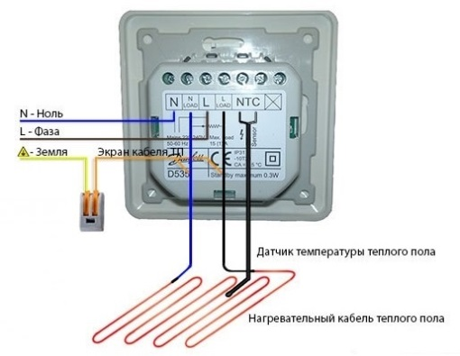
Необходимая высота для установки терморегулятора – 90-120 см от пола.
Стоимость монтажа термостата специалистами будет составлять от 500 рублей.
В качестве вспомогательного оборудования можно приобрести пульт управления теплым полом для дистанционной работы с системой обогрева по беспроводному каналу связи. Стоить прибор будет в районе 1600-2000 рублей.
P.S. Знайте, что верно выбранные терморегулятор для Вашего «теплого пола» и режим его использования позволят возместить затраты на покупку прибора примерно за 3-4 месяца.

http://www.youtube.com/watch?v=G4ulchlUnZE – установка термостата для теплого пола

